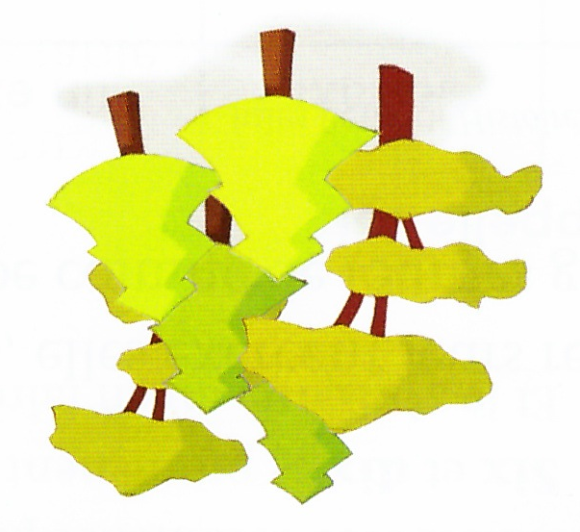
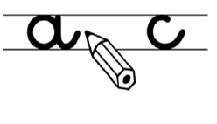
❶ Complète les phrases et continue le poème à la manière de Paul Eluard.
Prénom : Date :
LECTURE/ PRODUCTION D’ECRIT
Compétence(s) travaillée(s) : comprendre un texte lu / produire un écrit en respectant des contraintes.

Dans une forêt, il y a un arbre.
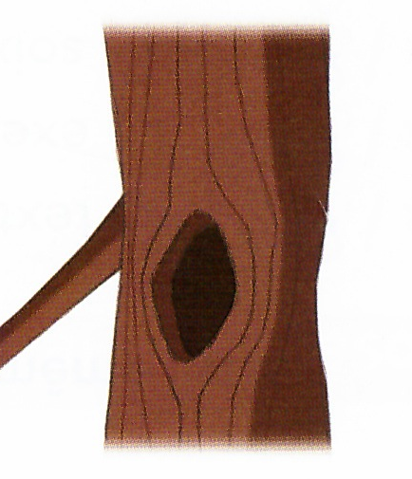
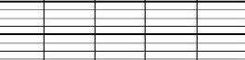
Dans cet arbre, il y a

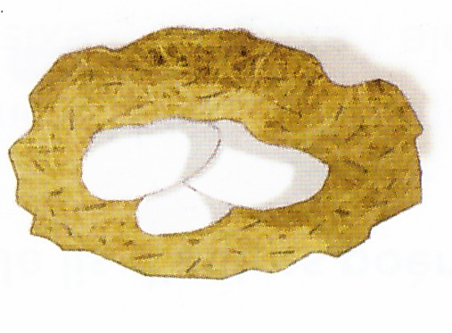
Dans ce trou, il y a
Dans ce nid, il y a

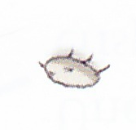
Sur ce hibou, il y a
La puce renversa

Le hibou renversa
Le nid renversa

L’arbre renversa

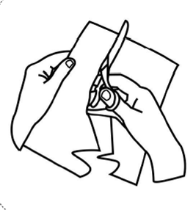

❷ Découpe et colle la bande suivante puis recopie ce poème dans ton cahier de poésie en revenant à la ligne à chaque phrase.
(Pour les plus rapides)
Date : …… / …… / …….

Poème à la manière de Paul Eluard.

